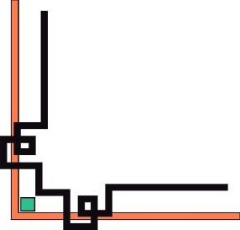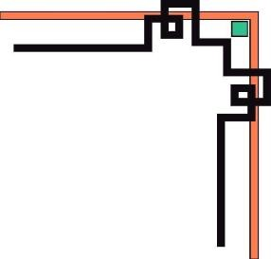

|  |
| --- |
| **KHOA LÝ LUẬN CHÍNH TRỊ**  **BỘ MÔN PHÁP LUẬT ĐẠI CƯƠNG**  **----------** |
| **TIỂU LUẬN CUỐI KỲ**  **\*\*\***  **TỘI PHẠM GIẾT NGƯỜI THEO LUẬT HÌNH SỰ VIỆT NAM**  **LÝ LUẬN VÀ THỰC TIỄN** |

**MÃ MÔN HỌC: GELA220405**

**THỰC HIỆN: NHÓM 01**

**LỚP: THỨ 4 TIẾT 1-2**

**GVHD: TH.S VÕ THỊ MỸ HƯƠNG**

**Tp. Hồ Chí Minh, tháng 12 năm 2019**

**DANH SÁCH THÀNH VIÊN THAM GIA VIẾT TIỂU LUẬN**

*HỌC KỲ I NĂM HỌC 2019-2020*

*Nhóm:* ***01******( Lớp thứ 4 – Tiết 1-2)***

*Tên đề tài: Tội phạm giết người theo Luật hình sự Việt Nam. Lý luận và thực tiễn.*

|  |  |  |  |
| --- | --- | --- | --- |
| **STT** | **HỌ VÀ TÊN SINH VIÊN** | **MÃ SỐ SINH VIÊN** | **TỈ LỆ %**  **HOÀN THÀNH** |
| 1 | Phạm Ngọc Hiếu | 18146299 | 100% |
| 2 | Trần Hoàng Sơn | 18146366 | 100% |
| 3 | Nguyễn Anh Quốc | 18146363 | 100% |
| 4 | Ngô Tấn Hậu | 18146292 | 100% |
| 5 | Nguyễn Võ Tâm Toàn | 18146389 | 100% |

Ghi chú:

* Tỷ lệ % = 100%: Mức độ phần trăm của từng sinh viên tham gia.
* Trưởng nhóm: Phạm Ngọc Hiếu SĐT: 035 3113 056

***Nhận xét của giáo viên***

…………………………………………………………………………………….

…………………………………………………………………………………….

…………………………………………………………………………………….

*Ngày 01 tháng 12 năm 2019*

**MỤC LỤC**



A. PHẦN MỞ ĐẦU 3

1. Lí do chọn đề tài 3

2. Mục tiêu nghiên cứu 3

3. Phương pháp nghiên cứu 3

4. Bố cục đề tài 4

B. NỘI DUNG 5

CHƯƠNG 1: NHỮNG VẤN ĐỀ CHUNG VỀ TỘI GIẾT NGƯỜI 5

1.1. Khái niệm chung về tội giết người 5

1.2. Phân loại hành vi giết người 5

**1.2.1. Căn cứ phân loại hành vi giết người 5**

**1.2.2. Các loại hành vi giết người 5**

**1.2.2.1. Căn cứ vào khách thể của hành vi giết người: 5**

**1.2.2.2. Căn cứ vào đối tượng tác động của hành vi giết người: 5**

**1.2.2.3. Căn cứ vào chủ thể thực hiện hành vi giết người 6**

**1.2.2.4. Căn cứ vào mức độ nguy hiểm của hành vi giết người 6**

**1.2.2.5. Căn cứ vào mục đích, động cơ của hành vi giết người 7**

1.3. Hành vi giết người trong các trường hợp phạm tội đặc biệt 7

**1.3.1. Việc tự ý nửa chừng chấm dứt việc phạm tội 7**

**1.3.2. Vấn đề đồng phạm 7**

**1.3.3. Hành vi giết người trong các dạng đa tội phạm 7**

1.4. Trách nhiệm hình sự đối với một số tội phạm có hành vi giết người 8

1.5. Phân biệt hành vi giết người với những hành vi phạm tội khác có liên quan đến tính mạng con người 8

CHƯƠNG 2: TỘI GIẾT NGƯỜI TRONG LUẬT HÌNH SỰ VIỆT NAM 10

2.1. Tội giết người được quy định tại điều 123 Bộ luật Hình sự năm 2015, chỉnh sửa bổ sung năm 2017 10

2.2. Các yếu tố cấu thành của tội phạm giết người 10

**2.2.1. Về mặt khách quan của tội phạm 10**

**2.2.2. Về mặt chủ quan của tội phạm 11**

**2.2.3. Mặt khách thể của tội phạm 11**

**2.2.4. Về mặt chủ thể của tội phạm 11**

2.3. Tình huống phân tích các yếu tố cấu thành tội phạm giết người 12

CHƯƠNG 3: THỰC TRẠNG VÀ NHỮNG GIẢI PHÁP TRONG CÔNG TÁC ĐẤU TRANH PHÒNG CHỐNG TỘI PHẠM GIẾT NGƯỜI 15

3.1. Tình hình tội phạm giết người trên địa bàn cả nước. 15

3.2. Nguyên nhân dẫn đến sự gia tăng và biến động của tội phạm giết người. 15

3.3. Một số vụ án trong thời gian gần đây. 15

3.4. Giải pháp phòng chống tội phạm giết người 18

C. KẾT LUẬN 19

PHỤ LỤC HÌNH ẢNH

PHỤ LỤC   
TÀI LIỆU THAM KHẢO

# **PHẦN MỞ ĐẦU**

1. **Lí do chọn đề tài**

Thực hiện đường lối đổi mới của Đảng từ năm 1986 đến nay. Chúng ta đã đạt nhiều thành tựu to lớn và quan trọng trên tất cả các lĩnh vực của đời sống xã hội. Với tốc độ phát triển kinh tế nhanh như hiện nay, đời sống nhân dân không ngừng được cải thiện. Song, nền kinh tế thị trường cũng nảy sinh và tồn tại những mặt trái có ảnh hưởng tiêu cực, làm nảy sinh nhiều vấn đề về dân số, việc làm, các tệ nạn xã hội, tình hình tội phạm nói chung trong đó có tội phạm giết người nói riêng. Ở Việt Nam hiện nay, tội phạm giết người có xu hướng ngày một tăng, nhiều thủ đoạn tinh vi, xảo nguyệt.

Tội phạm giết người diễn ra với tính chất côn đồ, hung hãn, trắng trợn, xem thường tính mạng con người không những gây nên đau thương tang tóc cho gia đình nạn nhân mà còn gây mất trật tự an toàn xã hội, gây tâm lí hoang mang, lo lắng trong quần chúng nhân dân.

Trước tình hình, diễn biến tội phạm xảy ra khá phức tạp như hiện nay thì việc nghiên cứu về tội phạm nói chung và tội giết người nói riêng đang là vấn đề hết sức cấp bách nhằm tìm ra những nguyên nhân, điều kiện thực hiện hành vi phạm tội, đưa ra những giải pháp có cơ sở lý luận và thực tiễn, góp phần vào việc nâng cao tính hiệu quả công tác đấu tranh phòng, chống tội phạm nói chung và tội giết người nói riêng và tiến tới đẩy lùi tội phạm trong thời gian tới. Để góp phần đấu tranh và phòng chống tội phạm trong tình hình hiện nay cũng như việc áp dụng pháp luật đối với tội giết người, nhóm chúng em đã thống nhất chọn đề tài: “**Tội phạm giết người theo luật hình sự Việt Nam. Lý luận và thực tiễn**”.

1. **Mục tiêu nghiên cứu**

Nắm rõ cái khái niệm cơ bản liên bản đến giết người, tình hình tội phạm giết người, từ đó tìm ra nguyên nhân, khái quát những yếu tố cấu thành nên tội giết người để tìm ra những biện pháp cụ thể nhằm nâng cao hiệu quả công tác đấu tranh phòng, chống tội phạm góp phần ổn định tình hình an ninh trật tự xã hội.

1. **Phương pháp nghiên cứu**

Tra cứu tài liệu, tổng hợp và phân tích thông tin, nghiên cứu và đưa ra những nhận xét, đánh giá.

Vận dụng quan điểm toàn diện và hệ thống, kết hợp khái quát và mô tả, phân tích và tổng hợp, các phương pháp liên ngành xã hội và nhân văn.

1. **Bố cục đề tài**

Tiểu luận được trình bày với nội dung gồm 3 chương chính:

**Chương 1**: Những vấn đề chung về tội giết người trong luật hình sự Việt Nam.

**Chương 2**: Tội phạm giết người trong Luật hình sự Việt Nam hiện hành.

**Chương 3**: Thực trạng tội giết người ở Việt Nam và những giải pháp trong công tác đấu tranh phòng chống tội giết người.

# **NỘI DUNG**

## CHƯƠNG 1: NHỮNG VẤN ĐỀ CHUNG VỀ TỘI GIẾT NGƯỜI

### Khái niệm chung về tội giết người

Trước hết, chúng ta có thể đến với định nghĩa về hành vi giết người: Giết người là hành vi trái pháp luật cố ý làm chết người, chấm dứt sự sống của họ. Hậu quả của hành vi trái luật này là hậu quả chết người.

Đối với tội giết người, để phân biệt với hành vi giết người nói chung chúng ta có thể đưa ra định nghĩa như sau: Tội giết người là hành vi cố ý gây ra cái chết cho người khác một cách trái pháp luật, do người có năng lực trách nhiệm hình sự thực hiện. Tội danh này được quy định trong Điều 123 Bộ luật hình sự 2015.

* 1. **Phân loại hành vi giết người**

**.**

**.**

**.**

**.**

**.**

* 1. **Hành vi giết người trong các trường hợp phạm tội đặc biệt**
     1. **Việc tự ý nửa chừng chấm dứt việc phạm tội**

“*Tự ý nửa chừng chấm dứt việc phạm tội là tự mình không thực hiện tội phạm đến cùng, tuy không có gì ngăn cản*” *[1].*

Hành vi giết người trong tội phạm giết người được coi là tự ý nửa chừng chấm dứt việc phạm tội với điều kiện việc chấm dứt hành vi giết người phải xảy ra khi tôi phạm đang ở giai đoạn chuẩn bị hoặc giai đoạn phạm tội chưa đạt, và phải dừng lại trước khi có hậu quả chết người.

* + 1. **Vấn đề đồng phạm**

Nhận định chung: Đồng phạm của hành vi giết người trong các tội giết người là trường hợp có hai người trở lên (đủ điều kiện của chủ thể của tội phạm) cùng thực hiện hành vi tước đoạt trái pháp luật tính mạng của người khác.

## CHƯƠNG 2: TỘI GIẾT NGƯỜI TRONG LUẬT HÌNH SỰ VIỆT NAM

* 1. **Tội giết người được quy định tại điều 123 Bộ luật Hình sự năm 2015, chỉnh sửa bổ sung năm 2017**

**.**

**.**

**.**

**.**

* 1. **Các yếu tố cấu thành của tội phạm giết người**
     1. **Về mặt khách quan của tội phạm:**

**.**

**.**

**.**

* + 1. **Về mặt chủ quan của tội phạm:**
  1. **Tình huống phân tích các yếu tố cấu thành tội phạm giết người**

**Tình huống :** Lúc 20 giờ ngày 10/11/2019, A cùng một số người bạn đang uống bia tại nhà hàng X thì B đi vào. A thấy B nhưng không chào hỏi gì và cũng không mời uống bia. Cho là A khinh thường mình nên B tìm cách gây sự với A. B la lớn: “Mày nhìn cái gì?” và xông vào một tay ôm A, lên gối vào lưng A nhiều cái. A giãy nhưng B không buông ra. Ngay lúc đó, A quơ tay vớ được con dao Thái Lan dùng để gọt trái cây trên bàn, đâm B 2 nhát. Sau khi đâm B, thấy B bị chảy máu nhiều nên A cùng các bạn đưa đi bệnh viện huyện cấp cứu. Thấy vượt quá khả năng, bác sĩ trực ca đã sơ cứu và chuyển B lên bệnh viện tỉnh. Tại bệnh viện tỉnh, B được giải phẫu ngay nhưng do vết thương làm vỡ gan, đứt ruột non nên B đã chết vào 24 giờ cùng ngày. A sau khi biết tin B chết đã đến công an huyện khai báo sự việc.

**Phân tích yếu tố cấu thành tội phạm:**

**Mặt khách thể của Tội phạm…………………..**

**Mặt khách quan:** …………………..

**Mặt chủ thể của tội phạm:** theo quy định của Bộ luật Hình sự 2015, sửa đổi bổ sung năm 2017 …………………….

**Mặt chủ quan của tội phạm:……………………….**

## CHƯƠNG 3: THỰC TRẠNG VÀ NHỮNG GIẢI PHÁP TRONG CÔNG TÁC ĐẤU TRANH PHÒNG CHỐNG TỘI PHẠM GIẾT NGƯỜI

* 1. **Tình hình tội phạm giết người trên địa bàn cả nước.**

**.**

**.**

**.**

* 1. **Nguyên nhân dẫn đến sự gia tăng và biến động của tội phạm giết người.**

Tội phạm giết người trong thời gian gần đây xảy ra với nhiều nguyên nhân khác nhau, nhưng chủ yếu xuất phát từ các nguyên nhân xã hội, có thể tóm lược lại thành các nguyên nhân chính sau:

*Thứ nhất*, giết người do mâu thuẫn thù tức, đó là những mâu thuẫn âm ỉ, kéo dài (mâu thuẫn trong nội bộ gia đình, về tranh chấp đất đai, nợ nần tiền bạc, về tình ái…);

*Thứ hai*, ………………

*Thứ ba*, ………….

* 1. **Một số vụ án trong thời gian gần đây.**

**Vụ án 1:** ……………

**Vụ án 2:** …………..

* 1. **Giải pháp phòng chống tội phạm giết người**

Để tăng cường công tác phòng ngừa, ngăn chặn tội phạm giết người, nhất là giết người do nguyên nhân xã hội, chúng ta có các biện pháp sau:

- Tuyên truyền ý thức tôn trọng pháp luật, tự giải quyết triệt để các mâu thuẫn, tranh chấp trong nội bộ ngay từ cơ sở. Lấy đạo đức, văn hóa ứng xử lịch thiệp và tính mạng con người làm trọng; kiên quyết không giải quyết mâu thuẫn bằng bạo lực.

.

.

.

# **KẾT LUẬN**

Trong Hiến pháp 2013, tại khoản 1 điều 20 quy định rất rõ: *“Mọi người có quyền bất khả xâm phạm về thân thể, được pháp luật bảo hộ về sức khoẻ, danh dự và nhân phẩm; không bị tra tấn, bạo lực, truy bức, nhục hình hay bất kỳ hình thức đối xử nào khác xâm phạm thân thể, sức khỏe, xúc phạm danh dự, nhân phẩm.”[2],* và chính vì thế, tính mạng con người là thiêng liêng, là bất khả xâm phạm. Nếu như bất cứ ai xâm phạm đến quyền này, một khi đã đầy đủ các yếu tố cấu thành tội phạm thì đều phải chịu sự trừng trị trước pháp luật.

Để chủ động phòng ngừa đấu tranh, trước tiên mọi người dân cần có kiến thức pháp luật, có ý thức bảo vệ bản thân, người thân, mọi người xung quanh, đồng thời nêu cao tinh thần cảnh giác cao độ trước mọi nguy cơ có thể xảy đến với mình. Ngoài sự nỗ lực của từng người dân còn là trách nhiệm của cơ quan chức năng, của toàn xã hội, không cho bọn tội phạm có cơ hội thực hiện hành vi phạm tội, góp phần nâng cao giá trị đạo đức con người và bảo vệ an ninh trật tự, an toàn xã hội, tạo niềm tin cho nhân dân vào Đảng, Nhà nước.

# 

# **PHỤ LỤC HÌNH ẢNH**

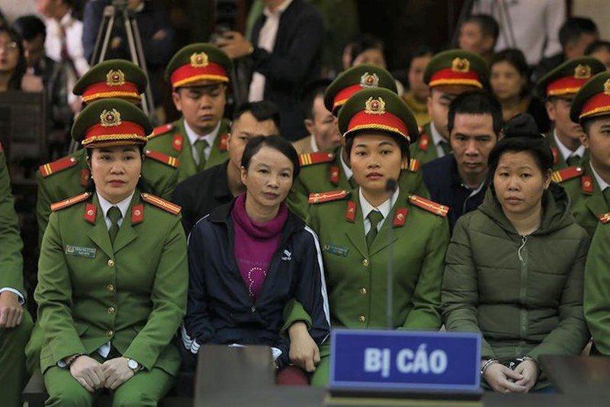

Hình 1: Xét xử vụ án nữ sinh giao gà ở Điện Biên bị giết (27/11/2019)

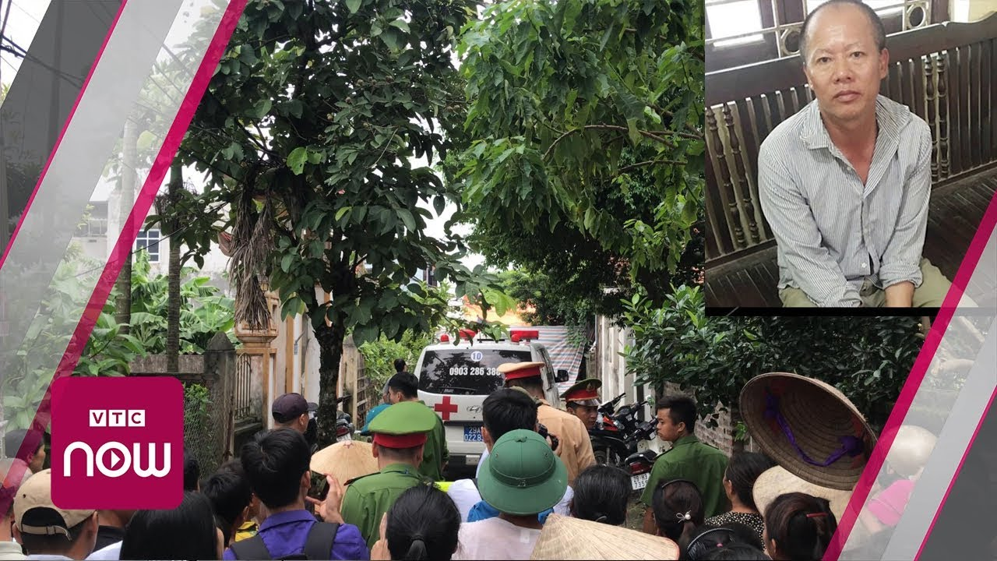

Hình 2: Vụ án thảm sát ở Đan Phượng (2/9/2019)

# 

# Hình 3: Vụ thảm án ở Bình Phước và các bị cáo Nguyễn Hải Dương, Ngô Văn Tiến

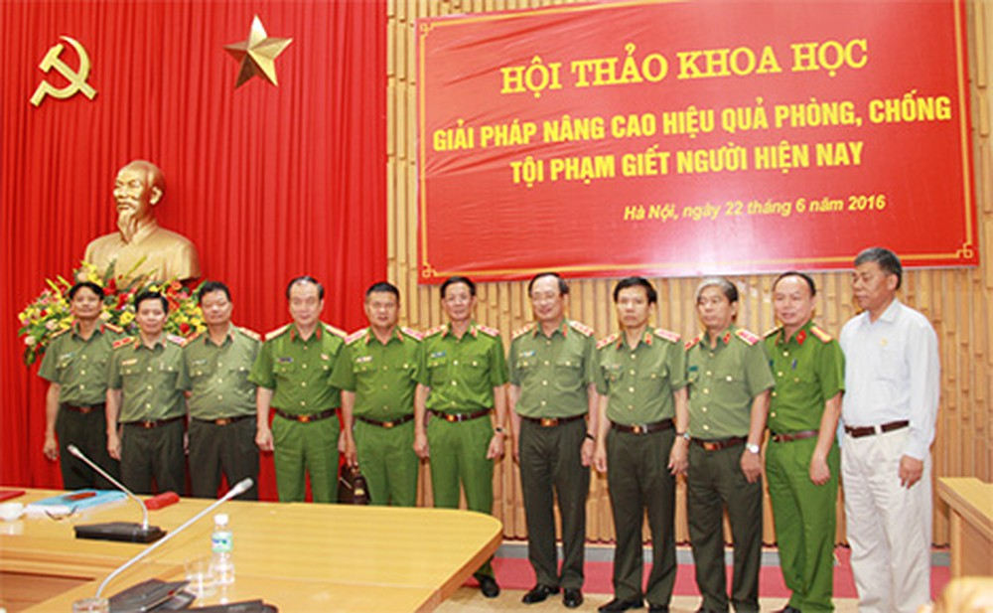

Hình 4: Hội thảo khoa học về giải pháp nâng cao hiệu quả phòng chống tội phạm

giết người hiện nay (22/6/2016)

# **PHỤ LỤC**

**KẾ HOẠCH PHÂN CÔNG VIẾT TIỂU LUẬN**

|  |  |  |  |
| --- | --- | --- | --- |
| **Nội dung hoàn thành** | | **Sinh viên hoàn thành** | **Mức độ hoàn thành** |
| **PHẦN 1. PHẦN MỞ ĐẦU** | | | |
| Nội dung 1: Lý do chọn đề tài, mục tiêu, phương pháp nghiên cứu. | Ngô Tấn Hậu | | Tốt |
| **PHẦN 2. NỘI DUNG** | | | |
| Nội dung 2: Khái niệm, hành vi giết người. | | Ngô Tấn Hậu | Tốt |
| Nội dung 3: Phân loại hành vi giết người. | | Nguyễn Võ Tâm Toàn | Tốt |
| Nội dung 4: Hành vi giết người trong các trường hợp phạm tội đặc biệt. | | Nguyễn Anh Quốc | Tốt |
| **Nội dung 5**: Trách nhiệm hình sự đối với một số tội phạm có hành vi giết người. | | Trần Hoàng Sơn | Tốt |
| Nội dung 6: Phân biệt hành vi giết người với những hành vi phạm tội khác có liên quan đến tính mạng con người. | | Phạm Ngọc Hiếu | Tốt |
| Nội dung 7: Tội giết người tại điều 123 BLHS 2015. | | Nguyễn Anh Quốc | Tốt |
| Nội dung 8: Các yếu tố cấu thành của tội phạm giết người. | | Phạm Ngọc Hiếu | Tốt |
| Nội dung 9: Tình huống ví dụ. | | Nguyễn Anh Quốc  Nguyễn Võ Tâm Toàn | Tốt |
| **PHẦN 3. KIẾN THỨC VẬN DỤNG** | | | |
| Nội dung 10: Tình hình tội phạm giết người trong thời gian gần đây. | | Trần Hoàng Sơn | Tốt |
| **Nội dung 11:** Một số vụ án kinh điển chấn động. | | Ngô Tấn Hậu | Tốt |
| **Nội dung 12:** Nguyên nhân, giải pháp phòng chống tội phạm giết người. | | Trần Hoàng Sơn  Ngô Tấn Hậu | Tốt |
| **PHẦN 4. KẾT LUẬN** | | | |
| **Nội dung 10:** Biên tập lời kết luận. | | Phạm Ngọc Hiếu | Tốt |
| **TỔNG HỢP NỘI DUNG BÀI TIỂU LUẬN, CHỈNH SỬA HOÀN THIỆN** | | Phạm Ngọc Hiếu  Trần Hoàng Sơn | Tốt |

# **TÀI LIỆU THAM KHẢO**

1. QUỐC HỘI, 2017, *Bộ luật hình sự hiện hành (bộ luật năm 2015, sửa đổi, bổ sung năm 2017).*

2. Trịnh Văn Toản, 2017, *Tội giết người theo pháp luật hình sự Việt Nam từ thực tiễn thành phố Hồ Chí Minh.*

Link: http://vannghiep.vn/wp-content/uploads/2018/12/tội-giết-người-theo-pháp-luật-hình-sự-việt-nam-từ-thực-tiễn-thành-phố-hồ-chí-minh.pdf

**3. Hoàng Hữu Sỹ - VKSND tỉnh Lạng Sơn,** 11/07/2017, ***Một số vấn đề về đồng phạm trong vụ án hình sự.***

**Link:** [https://vienkiemsatlangson.gov.vn/trao-doi-nghiep-vu/1093/mot-so-van-de-ve-dong-pham-trong-vu-an-hinh-su.htm#.xd52jegza01](https://vienkiemsatlangson.gov.vn/trao-doi-nghiep-vu/1093/mot-so-van-de-ve-dong-pham-trong-vu-an-hinh-su.htm#.Xd52Jegza01)

**4. Luật sư Nguyễn Duy Hội - Trưởng chi nhánh Quảng Ninh của Công ty Luật TNHH Everest,** 01/01/2018, ***Chủ thể đặc biệt của tôi phạm.***

**Link:** <http://hinhsu.luatviet.co/chu-the-dac-biet-cua-toi-pham/n20161028120822231.html>

**5. Lê Cảm -** **Khoa Luật, Đại học Quốc gia Hà Nội,** 5/3/2018, ***Tạp chí Khoa học Đại học Quốc gia Hà Nội: Hoàn thiện chế định lớn về tội phạm của pháp luật hình sự Việt Nam hiện hành.***

**6. Luật sư Nguyễn Duy Hội - Trưởng chi nhánh Quảng Ninh của Công ty Luật TNHH Everest,** 19/06/2018, ***Tội phạm hoàn thành và tội phạm kết thúc.***

**Link:** http://hinhsu.luatviet.co/toi-pham-hoan-thanh-va-toi-pham-ket-thuc/n20161028120823085.html

**7. Ts. Đỗ Đức Hồng Hà - Ủ**y viên thường trực Ủy ban Tư pháp của Quốc Hội khóa XIV, **Ths. Ngô Duy Thi**, Khoa Luật, Học viện Cảnh sát Nhân dân, 05/07/18, *Bình luận tội giết người theo BLHS năm 2015.*

Link: <https://kiemsat.vn/binh-luan-toi-giet-nguoi-theo-blhs-nam-2015-50490.html> (phần 1), <https://kiemsat.vn/binh-luan-toi-giet-nguoi-theo-blhs-nam-2015-tiep-theo-50522.html> (phần 2)

**8. Luật sư Phạm Tuấn Anh, *Các dấu hiệu cơ bản của tội giết người.***

**Link:** <https://luatsuphamtuananh.com/bao-chua--bao-ve-quyen-loi-trong-vu-an-hinh-su/toi-giet-nguoi/>

9. Việt Tú, 21/10/2019, *Xét xử sơ thẩm vụ án giết người do mâu thuẫn phát sinh từ quán karaoke.*

Link: <https://baomoi.com/xet-xu-so-tham-vu-an-giet-nguoi-do-mau-thuan-phat-sinh-tu-quan-karaoke/c/32645833.epi>

10. Lâm Vinh, 26/11/2019, ***Tử hình đối tượng dùng xăng và ô tô đoạt mạng cả nhà bố mẹ vợ.***

**Link:** <https://anninhthudo.vn/phap-luat/tu-hinh-doi-tuong-dung-xang-va-o-to-doat-mang-ca-nha-bo-me-vo/834309.antd>

**11. Minh Ánh,** 07/11/2019, ***Tình hình tội phạm giết người do nguyên nhân xã hội diễn biến phức tạp.***

**Link:**<http://www.vinhphuc.gov.vn/ct/cms/Convert/tenanmatuy/Lists/tintuc/View_Detail.aspx?ItemID=748>

**12. Ngân hàng Hỏi - đáp Pháp luật,** 16/01/2019, *Cấu thành tội phạm của tội giết người.*

Link: <https://nganhangphapluat.thukyluat.vn/tu-van-phap-luat/trach-nhiem-hinh-su/cau-thanh-toi-pham-cua-toi-giet-nguoi-280109>

**13. Thạc sỹ Đinh Văn Quế,** 27/11/2019, ***Một số vấn đề về phạm tội có tổ chức.***

**Link:** <https://luatminhgia.com.vn/kien-thuc-hinh-su/mot-so-van-de-ve-pham-toi-co-to-chuc.aspx>

1. Bộ luật hình sự hiện hành (bộ luật năm 2015, sửa đổi, bổ sung năm 2017), Điều 16.
2. Hiến pháp 2013, Khoản 1; Điều 20.